De poppenhoek heeft wat kleur nodig

https://www.nrc.nl/nieuws/2020/06/25/de-poppenhoek-heeft-wat-kleur-nodig-a4004055

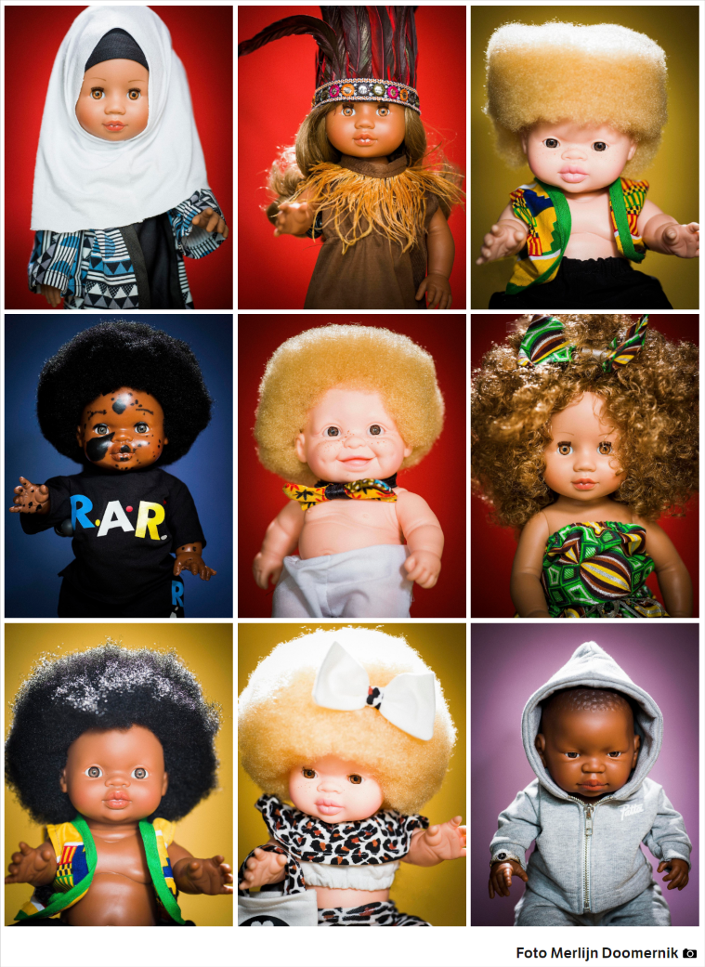
Opvoeden Besteed tijdens de opvoeding aandacht aan racisme, raden deskundigen aan. Maar hoe doe je dat?
In een supermarkt in Volendam doet Saiënne Pengel (30) rustig boodschappen als haar zoon (5) overstuur naar haar toe komt. Twee gangpaden verderop hebben jongens hem uitgescholden voor aap. Pengel: „De tranen sprongen in mijn ogen. Heftig dat hij zó jong al werd bespot om zijn huidskleur.” Pengel wil de jongens aanspreken, maar ziet ze de supermarkt uit lopen. „Thuis heb ik gehuild, omdat ik niet wist hoe ik mijn zoon moest uitleggen waarom dat was gebeurd.”
De Black Lives Matter-protesten en de vele verhalen in kranten, op tv en sociale media laten zien hoeveel racisme en discriminatie er is in het dagelijks leven. Als we dat willen veranderen, moeten we er bij de opvoeding van kinderen aandacht aan besteden, zeggen deskundigen. Hoe breng je racisme thuis ter sprake? Wat kun je kinderen leren? En hoe maak je ze weerbaar? Sommige tips in dit artikel zijn bruikbaar in het gesprek met álle kinderen, andere zijn specifiek bedoeld voor witte kinderen of kinderen van kleur.
Racisme bestrijden en er in de opvoeding aandacht aan geven, kost tijd, zegt Ellen-Rose Kambel. Ze is directeur van de Rutu Foundation voor intercultureel en meertalig onderwijs, mensenrechtenjurist en onderzoeker slavernijgeschiedenis. „Het is niet iets wat je in één avond kunt afvinken. Dan schuif je het probleem door naar de volgende generatie.”
„Stap één is dat iedereen erkent dat racisme er is. Op scholen worden grapjes of onhandige opmerkingen nog te vaak ontkend en weggewuifd”, zegt Anousha Nzume. Ze is theatermaker en auteur van het boek Hallo witte mensen, waarin ze uitlegt dat niet-witte mensen nog steeds last hebben van vooroordelen. Ze noemt als voorbeeld iets wat een vriendin meemaakte. De nieuwe gymleraar van haar zoon is zwart. Haar zoon hoorde klasgenoten zeggen: ‘Verstop je iPhone in de kleedkamer goed, straks is-ie weg.’ Nzume: „De schoolleiding bagatelliseerde de opmerkingen – ‘We maken allemaal weleens een grapje, toch’, ‘Dit is geen echt racisme’. We moeten het niet ontkennen, maar met z’n allen erkennen dat racisme er is en dat ook grapjes een racistische ondertoon kunnen hebben. Daarna kunnen we het pas hebben over oplossingen.”
Actief handelen
Voor ouders die in de opvoeding aandacht willen besteden aan dit onderwerp zijn er twee opvoedstromingen, zegt Kambel: kleurenblind opvoeden of anti-racistisch opvoeden. „Bij kleurenblind opvoeden is het doel – even simpel gezegd – dat je kind zich tegen iedereen netjes en aardig gedraagt. Bij een anti-racistische opvoeding is het uitgangspunt dat je kind netjes en aardig wordt tegen iedereen, én actief handelt tegen racisme en andere vormen van uitsluiting.” Nzume: „Als bijvoorbeeld Latoya wordt gepest, moet Hans ook zeggen: ik vind dit niet leuk.” Praat thuis over wat racisme is, laat het onderwerp niet alleen over aan de docent. Nzume: „Er wordt op scholen te weinig aandacht aan besteed, en daarnaast lijken witte leerkrachten vaak een blinde vlek te hebben voor de meer subtielere vormen van racisme.” Als (witte) kinderen niet leren wat kinderen van kleur meemaken en voelen, kunnen ze niet voor hen opkomen. Kambel: „Je moet racisme herkennen om het te kunnen ontmantelen.”
Waar begin je? Als ouder moet je actief in de materie duiken, zegt Kambel. „Withuiswerk.nl is een goed startpunt. Daar staan links naar artikelen, boeken en audio. Als je je gaat verdiepen, word je geconfronteerd met jouw eigen bewuste en onbewuste vooroordelen. Het is een moeilijk proces om die te veranderen, want het is normaal om ze te hebben, maar je moet je er bewust van worden en je er actief tegen verzetten.” Lees veel, kijk documentaires en leer, zegt ze. Over zwarte mensen, het slavernijverleden en migrantengroepen, zoals Turken, Marokkanen, Roma, Sinti. „Je moet de historische feiten kennen als je kinderen het juiste wil leren. Zorg dat je kennis hebt van de pijn en het leed van andere culturen, maar ook van hun kracht en successen.”
Ga er niet van uit dat de geschiedenisdocent deze onderwerpen behandelt, zegt Kambel. „Uit onderzoek weten we: racisme komt op scholen niet of nauwelijks aan bod.” Ze zag het ook bij haar eigen dochter. „Op de middelbare school leerde ze nooit iets over Zuid-Afrika. En slavernij stond in een kader bij een hoofdstuk over de Gouden Eeuw, maar de kaders hoefde ze van de docent niet te leren.”
Ga met je kind naar The Black Archives, een bibliotheek in een monumentaal pand in Amsterdam vol materiaal over het koloniale verleden, slavernij, racisme en emancipatie. Dat raadt Fadie Hanna aan, docent aan de universitaire Pabo (UvA) en bestuurslid van de Onderwijs Consumenten Organisatie (OCO), die ouders adviseert over onderwijs en de gang van zaken op school. En let als ouder op je taal en je houding, zegt hij, want impliciete signalen en lichaamstaal pikken kinderen ook op. Word je een beetje nerveus als je op het schoolplein praat met een moeder met een hoofddoek? Ga je extra articuleren als je op straat met een Ghanese-Nederlander praat?
Diverse boeken
Volgens een Amerikaans onderzoek kunnen kinderen vanaf 9 maanden verschillende huidskleuren herkennen. Nzume: „Je kunt heel jong al beginnen met zo divers mogelijk opvoeden. Op de crèche zei ik: ‘Ik zie alleen maar witte poppen en boeken met witte kinderen.’ Bespreek dit als ouder op de peuterspeelzaal en op de crèche en zorg dat kinderen uit allerlei boekjes kunnen kiezen.” Ook Kambel vindt dat je niet vroeg genoeg kan beginnen. „Je gebruikt voor een kind van 2 niet de woorden racisme en discriminatie, maar je kan wel diverse verhalen voorlezen.” De Amerikaans-Nederlandse illustrator Mylo Freeman maakt prentenboeken over de zwarte prinses Arabella. Ali’s oorlog van Lydia Rood gaat over een Marokkaans-Nederlandse jongen. Brian Elstak tekende en schreef samen met Karin Amatmoekrim Tori, een avontuur met drie zwarte hoofdpersonen. Educulture is een kinderboekwinkel met een divers aanbod en Storyweaver.org heeft gratis geïllustreerde kinderverhalen met hoofdpersonen met een diverse achtergrond.
Met jonge kinderen kun je samen verschillen tussen mensen benoemen, op een positieve manier. Zeg: jij hebt blond haar, zij heeft zwarte krullen, en hij steil bruin haar. Welke kleur ogen heb jij? En Sophie? En Ibrahim? Mooi hè, dat er zoveel verschillende mensen zijn? Wat is jouw huidskleur? Pak kleurpotloden erbij en laat het kind zijn of haar huidskleur kiezen.
Bij oudere basisschoolkinderen kun je eerst polsen wat ze al weten over dit onderwerp – Heb je gehoord van Black Lives Matter? Van het politiegeweld in de Verenigde Staten? Weet je wie George Floyd is? Wat weet je van racisme? Nzume: „Vaak weten kinderen meer dan je denkt. Ze horen het op school, zien een filmpje bij een vriendje thuis of zien het op het Jeugdjournaal. Je kunt dan voortbouwen op de kennis die ze al hebben.” Hou het gesprek wel op het niveau van het kind, zegt Kambel. „Ze moeten er geen nachtmerries van krijgen, maar maak het ook niet mooier dan het is.”
Beschermen
Moeder Saiënne Pengel worstelt met wat ze haar kinderen moet vertellen over racisme en discriminatie. „Ik vertik het om mijn kind uit te leggen dat hij anders behandeld kan worden omdat hij een donkere huidskleur heeft. Zo’n gesprek hoort niet nodig te zijn.” Ze is stellig, maar twijfelt soms ook, want „ik wil mijn kind wel beschermen en voorbereiden op deze wereld”.
Anousha Nzume raadt ouders van zwarte kinderen aan het gesprek wel te voeren. „Micro-agressies, grapjes, racisme, ongelijkwaardigheid – hoe ouder ze worden, hoe meer ze buiten de deur zijn en hoe meer ze hiermee te maken krijgen.” Geef ze munitie, zegt zij. Vertel ze wat ze kunnen terugzeggen. „Hier komt je kennis van de geschiedenis en je eigen familie van pas. Toen iemand vroeger tegen mij zei: ‘Zwarte mannen gaan altijd vreemd’, zei ik: ‘Ik heb vijftien ooms en tantes en die zijn allemaal nog bij elkaar’.” Als je wordt uitgescholden vanwege je huidskleur, word dan niet zichtbaar boos, zegt Fadie Hanna. „Daar genieten daders en omstanders soms van. Ga de confrontatie niet aan.” Als een incident plaatsvindt op school, bespreek de situatie dan meteen met de leraar of pleinwacht. Als je er als ouder later van hoort: zet het op de agenda van de docent, zodat hij of zij er ook vanaf weet, het kan bespreken en in de gaten kan houden.”
Praten en lezen alleen is niet genoeg. Kambel: „Jij moet de anti-racistische ouder zijn. Dát ziet je kind.” Fadie Hanna denkt dat het sociale leven van ouders het allerbelangrijkste middel is om verandering in de samenleving te creëren. „Wie zijn jouw vrienden, naar wiens feestje ga je? Als die groep helemaal wit is, wat verwacht je dan van je kind?” Heb je vrienden met verschillende huidskleurtinten, dan is de boodschap die kinderen meekrijgen: mensen met een andere huidskleur kunnen ook bij mij horen. Dus, zegt hij: „Probeer een diverse vriendengroep te creëren, dan volgen de juiste taal en de juiste materialen vanzelf. Je gaat horen en zien wat je vrienden met een andere huidskleur meemaken. Want racisme is geen incident, het is continu. Het vraagt meer van ouders dan alleen een keer een zwarte pop kopen, het is een hele levenswijze.”
Correctie (26 juni 2020): Ellen Rose-Kambel is, anders dan hierboven aanvankelijk stond, niet verbonden aan de Universiteit Leiden. Ze is er wel gepromoveerd.
Een versie van dit artikel verscheen ook in NRC Handelsblad van 26 juni 2020

